**T.C.**

**BATMAN VALİLİĞİ**

**Recepler İlkokulu Müdürlüğü**

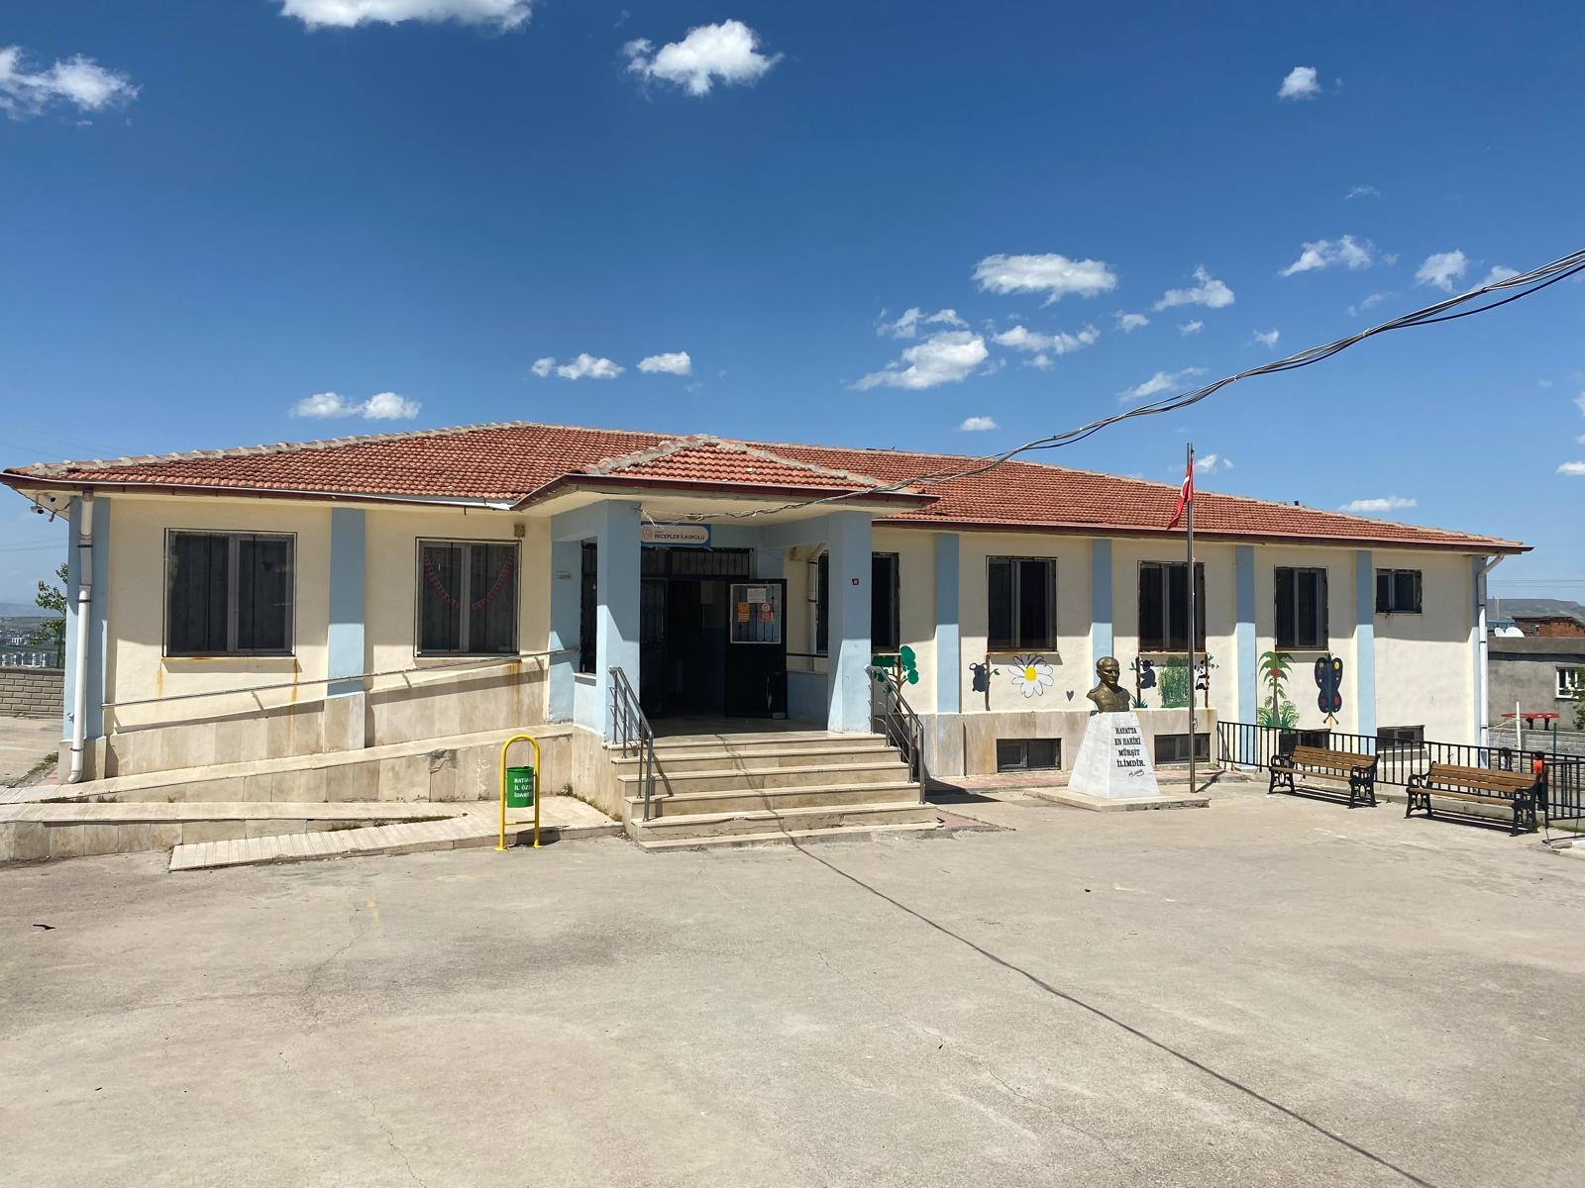

**2024-2028**

**Stratejik Planı**



**BATMAN İL MİLLÎ EĞİTİM MÜDÜRLÜĞÜ**

**RECEPLER İLKOKULU**

**2024-2028**

**Stratejik Planı**

Batman-2024



"Bir milletin ilerlemesi ve yükselmesi, ancak eğitim ve öğretimle mümkündür."

## **Okul/Kurum Bilgileri**

|  |  |  |  |
| --- | --- | --- | --- |
| **İli:** Batman | | **İlçesi:** Merkez | |
| **Adres:** | Mahalle: RECEPLER Beldesi/ Köyü; KÖYÜN KENDİSİ Cadde/Sokak: Yok Dış Kapı No:1 A MERKEZ/BATMAN | **Coğrafi Konum (link)** | https://receplerilkokulu.meb.k12.tr/tema/harita.php |
| **Telefon**  **Numarası:** | 488 212 45 78 | **Faks Numarası:** | -0 |
| **e- Posta Adresi:** | https://receplerilkokulu.meb.k12.tr/ | **Web sayfası adresi:** | https://receplerilkokulu.meb.k12.tr/ |
| **Kurum Kodu:** | 714132 | **Öğretim Şekli:** | Tam Gün |

**ÖNSÖZ**

Türkiye Yüzyılı Vizyonu, 2023 yılında Cumhurbaşkanı Recep Tayyip Erdoğan tarafından açıklanan ve Türkiye'nin 2071 yılına kadar ulaşmayı hedeflediği bir dizi kalkınma hedefi ve ilkesini içeren bir stratejik plandır. Bu vizyon, Türkiye'yi birçok alanda lider bir ülke haline getirmeyi amaçlamaktadır.

Bilindiği gibi 5018 sayılı Kamu Mali Yönetimi ve Kontrol Kanunu, "MEB Eğitimde Stratejik Planlama Yönergesi" ve 2022/21 sayılı Genelge doğrultusunda 2024-2028 dönemini kapsayan stratejik planlama çalışmaları tüm okul/kurumlarda yapılması öngörülmüştür.

Stratejik plan; hızla değişen 21. Yüzyıl’da, kurumların önlerini iyi görebilmeleri, kaynaklarını etkili ve verimli kullanabilmeleri için önemli bir araçtır. Eğitim yöneticilerinin bu süreçte değişim olgusunu doğru algılamaları gerekmektedir. Bilimsel düşünceye sahip olanlar; bugünden hareket ederek geleceği anlamaya, geleceğin şartlarını oluşturmaya ve uygulayıcılara sunmaya çalışanlardır. Stratejik planlama bir kültür, bir planlama, bir yönetim ve bir bütçeleme felsefesidir. Bu anlayışın okul yöneticileri olarak benimsenmesi ve eyleme dönüştürülmesi eğitim-öğretim hizmetinin bugünü ve geleceği için büyük önem arz etmektedir. Sorunların çözümünde öncelikle çok ayrıntılı ve bilinçli bir planlama ile ince stratejiler yatmaktadır. Kendi haline bırakılmış bir ortamda, plânlı okul gelişiminin bakış açısı, yapıları, ilkeleri, değerleri, yöntemleri, amaçları, hedefleri, vizyonları ve araçları bilinmeden gelişmek mümkün değildir.

**Türkiye Yüzyılı Vizyonu'nun İlkokularda uygulanması, Türkiye'nin geleceği için büyük bir yatırımdır.** Bu vizyon, Türkiye'yi 21. yüzyılda önde gelen bir güç haline getirmeye yardımcı olacaktır.

Okul gelişimi; bilinçli, programlı, planlı, amaçlı karar ve uygulamalara bağlıdır. Okulumuzda da eğitim ve öğretim başta olmak üzere insan kaynakları ve kurumsallaşma, sosyal faaliyetler, alt yapı, toplumla ilişkiler ve kurumlar arası ilişkileri kapsayan Recepler Ortaokul 2019-2023 dönemi stratejik planı hazırlanmış ve başarıyla uygulamıştır. Bu anlayış içerisinde Recepler İlkokul olarak değişen çevresel şartlar göz önünde bulundurularak katılımcı yöntemlerle hazırlanan ve 2024-2028 yıllarını kapsayacak olan “Stratejik Plan’ımızı yürürlüğe koymuş bulunmaktayız. Müdüründen, en alt kademedeki çalışanına kadar tüm personelimizle, planda yer alan amaç ve hedefleri uygulamak suretiyle, her alanda başarıya sahip ve kurumsal kapasitesini artırmış bir okul olma vizyonunu sürekli kılmak gayretinde olacağız. Bu vesile ile planlama çalışmalarında emeği geçenlere teşekkürü bir borç biliyor; plan hazırlama sürecinde olduğu gibi, uygulama sürecinde de aynı başarıyı sağlayabileceğimize inanıyorum. Saygılarımla…

**Mehmet Emin ERTUĞRUL**

**Okul Müdürü**

**İÇİNDEKİLER**

**Önsöz** 3

**İçindekiler** 4

**Tablolar ve Şekiller** 6

**Kısaltmalar** 7

**Bölüm 1**

* 1. Stratejik Plan Hazırlık Süreci

**Bölüm 2**

**Durum Analizi**

2.1.Okulun Tarihçesi

2.2.Faaliyet Alanları ile Ürün ve Hizmetlerin Belirlenmesi

2.3. Paydaş Analizi

2.4. Kuruluş İçi Analiz

2.4.1.İnsan Kaynakları

2.4.2.Kurum Kültürü Analizi

2.4.3.Teşkilat Yapısı

2.4.4.Fiziki Kaynak Analizi

2.4.5.Teknoloji ve Bilişim Altyapı Analizi

* 1. GZFT (SWOT) Analizi
  2. Tespitler ve İhtiyaçlar

**Bölüm 3**

**Geleceğe Yönelim**

3.1. Misyon, Vizyon ve Temel Değerler

**Bölüm 4**

**Amaç, Hedef ve Göstergeler**

3.1. Stratejik Amaç 1

3.2. Stratejik Amaç 2

3.3.Stratejik Amaç 3

3.4. Stratejik Amaç 4

3.5. Stratejik Amaç 5

**Bölüm 5**

**Maliyetlendirme**

**Bölüm 6**

**İzleme ve Değerlendirme**

**Tablolar ve Şekiller**

1. *Tablo 1: Stratejik Planlama Kurulu üyeleri*
2. *Tablo 2: Stratejik Planlama Ekibi Üyeleri*
3. *Tablo 3: Recepler İlkokulu Çalışanlarının Eğitim Düzeyi ve Cinsiyetine Göre Dağılım*
4. *Şekil 1: Recepler İlkokulu Teşkilat Şeması*

**Kısaltmalar**

**MEB** Milli Eğitim Bakanlığı

**MEM** Milli Eğitim Müdürlüğü

**AR-GE**  Araştırma ve Geliştirme

**SP** Stratejik planlama

**SA** Stratejik amaç

**SH** Stratejik hedef

**PH** Performans hedefi

**PG** Performans göstergeleri

**AB** Avrupa Birliği

**GZFT** Güçlü, zayıf, Fırsat, Tehdit

**YİBO** Yatılı ilköğretim Bölge Okulu

**İLSİS** İl ve İlçe MEM Yönetim Bilgi Sistemi

**BTS** Bilgi Teknoloji Sınıfı

**HEM** Halk Eğitim Merkezi

**TEŞ** Temel Eğitim Şubesi

**OŞ** Orta Öğretim Şubesi

**DÖŞ** Din Öğretimi Şubesi

**MTEŞ** Mesleki ve teknik Eğitim Şubesi

**ÖERHŞ** Özel Eğitim ve Rehberlik Şubesi

**HBÖŞ**  Hayat Boyu Öğrenme Şubesi

**EBAP**  Eğitimde Başarıyı Arttırma Projesi

BÖLÜM 1

* 1. **Stratejik Plan Hazırlık Süreci**

**BÖLÜM 1**

* 1. **Stratejik Plan Hazırlık Süreci**

Stratejik plan hazırlık çalışmalarının başladığı, İl Milli Eğitim Müdürlüğü tarafından 2022/21 sayılı Genelge ile duyurulmuştur. Okulumuzun 2024–2024 Stratejik Planı, literatür taraması, durum analizi raporu, iç ve dış paydaşların görüşleri doğrultusunda hazırlanmıştır. Bu kapsamda kurul ve ekip oluşturulmuştur.

***Okul Strateji Geliştirme Kurulu:*** Strateji geliştirme kurulu stratejik planlama çalışmalarını takip etmek ve ekiplerden bilgi alarak çalışmaları yönlendirmek üzere okul müdürü başkanlığında; bir okul müdür yardımcısı, iki öğretmen ve okul-aile birliği başkanı olmak üzere 5 kişiden oluşur. Okul/kurum personel sayısının beş veya daha az olması durumunda strateji geliştirme kurulu tüm okul personelinden oluşur.

*Tablo 1: Stratejik Planlama Kurulu üyeleri*

|  |  |  |  |
| --- | --- | --- | --- |
| RECEPLER İLKOKULU STRATEJİ GELİŞTİRME KURULU | | | |
| No | **Adı Soyadı** | **Görevi** | |
| 1 | Mehmet Emin ERTUĞRUL | Okul Müdürü | Komisyon Başkanı |
| 2 | Rojhat KOÇ | Müdür Yardımcısı | Komisyon Üyesi |
| 3 | Erdal CATUK | Öğretmen | Komisyon Üyesi |
| 4 | Hatice DEMİREL | Öğretmen | Komisyon Üyesi |
| 5 | Hamza BUDAKAR | Okul Aile Birliği Başkanı | Komisyon Üyesi |

***Okul Stratejik Planlama Ekibi:*** Okul müdürü tarafından görevlendirilen ve üst kurul üyesi olmayan müdür yardımcısı başkanlığında, okul/kurumun büyüklüğü ve şartları doğrultusunda öğretmenler ve gönüllü velilerden oluşur.

*Tablo 2: Stratejik Planlama Ekibi Üyeleri*

|  |  |  |  |
| --- | --- | --- | --- |
| RECEPLER İLKOKULU STRATEJİK PLANLAMA EKİBİ | | | |
| No | **Adı Soyadı** | **Görevi** | |
| 1 | Rojhat KOÇ | Müdür Yardımcısı | Komisyon Başkanı |
| 2 | Yusuf YILDIZ | Öğretmen | Komisyon Üyesi |
| 3 | Halis KARAKUŞ | Veli | Komisyon Üyesi |

Stratejik planlama sürecinin belirli bir zaman dilimi içerisinde tamamlanması ve kaynakların etkin kullanımı amacıyla, ekibimiz tarafından Milli Eğitim Müdürlüğü Ar-Ge biriminin koordinasyonu doğrultusunda çalışmalar başlatılmıştır.

Stratejik planlama hazırlık süreci katılımcılık ilkesi çerçevesinde kararlar üst kurulla yapılan toplantılarla alınmıştır. Toplantılara üst kurulun yanında öğretmen ve personellerin katılımıyla gerçekleştirilmiştir.

BÖLÜM 2

**Durum Analizi**

2.1.Okulun Tarihçesi

2.2.Faaliyet Alanları ile Ürün ve Hizmetlerin Belirlenmesi

2.3. Paydaş Analizi

2.4. Kuruluş İçi Analiz

2.4.1.İnsan Kaynakları

2.4.2.Kurum Kültürü Analizi

2.4.3.Teşkilat Yapısı

2.4.4.Fiziki Kaynak Analizi

2.4.5.Teknoloji ve Bilişim Altyapı Analizi

* 1. GZFT (SWOT) Analizi
  2. Tespitler ve İhtiyaçlar

**BÖLÜM 2**

**Durum Analizi**

* 1. **Okulun Tarihçesi**

Okulumuz 1975 yılında Recepler Köyü’nde 2 derslik olarak faaliyete girmiştir. Dersliklerin yetersiz kalması nedeniyle 2005 yılında 3 derslikli bir ayrı bina eklenmiştir.

Köyümüzün artan nüfusu karşısında yetersiz kalan okulumuz 2 derslikli eski taş yapı yıkılıp 2016 yılında 5 derslikli yeni binamız faaliyete girmiştir. Toplam 9 dersliğe sahip olan okulumuz da 1 adet fen laboratuara sahiptir. Okulumuz yeni bina yapımından sonra 2016-2017 Eğitim –Öğretim yılında tam gün eğitime geçiş yapmıştır. Okulumuz Hasankeyf yolu üzerinde olup şehir merkezine 12 km uzaklıktadır. TPAO sahasında bulunduğundan içme suyunu hala TPAO tarafından sağlanmaktadır. Okulumuz 110 hane ve 767 nüfusa sahip olan Recepler köyünde yer almaktadır.

Okulumuzda 4 kadrolu sınıf Öğretmeni, 1 Anasınıfı 2 idareci, 1 typ elemanı olmak üzere toplam 8 çalışan hizmet vermektedir. Okulumuz tam gün öğretim yapıp, toplamda 87 öğrenci bulunmaktadır.Okulumuza ilk atanan öğretmen Abdurrezzak ÖZTÜRK 1978-1979 yıllarına kadar görev almıştır. Okulumuzda tayin, rotasyon vb. gibi durumlardan dolayı öğretmen ve idareci sirkülâsyonu çok olmuştur

* 1. **Okulun Faaliyet Alanları ile Ürün ve Hizmetleri**

|  |  |  |  |  |  |
| --- | --- | --- | --- | --- | --- |
| Faaliyet Alanı | Ürün ve Hizmetler | | | | |
| Rehberlik Hizmetleri | 1 | Veli | | | |
| 2 | Öğrenci | | | |
| 3 | Öğretmen | | | |
| Eğitim ve Öğretim Faaliyetleri | 1 | Müfredatın İşlenmesi | 3 | Etütler | |
| 2 | Yetiştirme Kursları | 4 | Sınavlar | |
| Bilimsel, Kültürel, Sanatsal ve Sportif Faaliyetler | 1 | Yarışmalar | 7 | | Basketbol |
| 2 | Sergiler | 8 | | Masa Tenisi |
| 3 | Kermes | 9 | | Sosyal Kulüpler |
| 4 | Kutlama ve Anma Programları | 10 | | Kampanyalar |
| 5 | Futbol | 11 | | Okul Meclisi |
| 6 | Voleybol |  | |  |
| Yönetim Faaliyetleri | 1 | Kayıt- Nakil İşlemleri | 6 | | Devam-Devamsızlıklar |
| 2 | Sınıf Geçme | 7 | | Başarı Durumu |
| 3 | Öğrenci Kurulları | 8 | | Disiplin İşlemleri |
| 4 | Derece Terfi İşlemleri | 9 | | Özlük hakları |
| 5 | Hizmet içi Eğitim | 10 | | Okul Aile Birliği İşlemleri |

* 1. **Paydaş Analizi**

Stratejik planlama ve kalite yönetiminin temel unsurlarından birisi katılımcılıktır. Stratejik planın sahiplenilmesi ve uygulamanın etkinliğini artırmak amacıyla il müdürlüğümüzün etkileşim içinde olduğu paydaşların görüşleri dikkate alınmıştır.

Paydaşlar, idarenin ürün ve hizmetleriyle ilgisi olan, idareden doğrudan veya dolaylı, olumlu ya da olumsuz yönde etkilenen veya idareyi etkileyen kişi, grup veya kurumlardır.

1. **Paydaşların Tespiti**

|  |  |  |
| --- | --- | --- |
| Paydaş Adı | İç Paydaş | Dış Paydaş |
| Batman Valiliği |  | √ |
| İl Milli Eğitim Müdürlüğü İdare ve Personelleri |  | √ |
| Öğretmenler | √ |  |
| Öğrenciler | √ |  |
| Veliler | √ |  |
| Okul Müdürlükleri | √ |  |
| RAM |  | √ |
| Batman Belediyesi |  | √ |
| Gençlik Hizmetleri ve Spor İl Müdürlüğü |  | √ |
| Sağlık İl Müdürlüğü |  | √ |
| Ail eve Sosyal Politikalar İl Müdürlüğü |  | √ |
| Mahalle Muhtarlığı |  | √ |
| Özel Eğitim ve Rehabilitasyon Merkezleri |  | √ |
| Hayırseverler |  | √ |
| Eğitim sendikaları |  | √ |
| Medya |  | √ |
| Emniyet Müdürlüğü |  | √ |

1. **Paydaşların Önceliklendirilmesi**

Paydaşların önceliklendirilmesinde paydaşların etki ve önem derecesi dikkate alınarak tespit edilmiştir. Paydaşların önceliklendirilmesi, etki ve önemlerinin tespit edilmesinde Paydaş Etki/Önem Matrisi tablosundan yararlanılmıştır.

|  |  |  |  |  |  |
| --- | --- | --- | --- | --- | --- |
| Paydaş Adı | İç Paydaş | Dış Paydaş | Önem Derecesi | Etki Derecesi | Önceliği |
| Batman Valiliği |  | √ | 5 | 5 | 5 |
| İl Milli Eğitim Müdürlüğü İdare ve Personelleri |  | √ | 5 | 5 | 5 |
| Öğretmenler | √ |  | 5 | 5 | 5 |
| Öğrenciler | √ |  | 5 | 5 | 5 |
| Veliler | √ |  | 5 | 5 | 5 |
| Okul Müdürlükleri | √ |  | 5 | 5 | 5 |
| RAM |  | √ | 3 | 5 | 5 |
| Batman Belediyesi |  | √ | 4 | 4 | 4 |
| Gençlik Hizmetleri ve Spor İl Müdürlüğü |  | √ | 3 | 3 | 3 |
| Sağlık İl Müdürlüğü |  | √ | 3 | 3 | 3 |
| Ail eve Sosyal Politikalar İl Müdürlüğü |  | √ | 3 | 3 | 3 |
| Mahalle Muhtarlığı |  | √ | 4 | 4 | 4 |
| Özel Eğitim ve Rehabilitasyon Merkezleri |  | √ | 3 | 3 | 3 |
| Hayırseverler |  | √ | 4 | 4 | 4 |
| Eğitim sendikaları |  | √ | 3 | 3 | 3 |
| Medya |  | √ | 2 | 2 | 2 |
| Emniyet Müdürlüğü |  | √ | 4 | 4 | 4 |
| Önem Derecesi: 1, 2, 3 gözet; 4,5 birlikte çalış | | | | | |
| Etki Derecesi: 1, 2, 3 İzle; 4, 5 bilgilendir | | | | | |
| Önceliği: 5=Tam; 4=Çok; 3=Orta; 2=Az; 1=Hiç | | | | | |

1. **Paydaş görüş ve önerilerinin alınması ve değerlendirilmesi**

Recepler İlkokulu olarak öğrenci, öğretmen ve personellere “ Durum Tespit Çalışması “ anketlerini göndererek ilgili paydaşlarımızın Durum Tespit Çalışmasında yer almaları istenmiştir. Böylece Recepler ortaokulunun durum tespitinde bütün bağlı birimlerin ortak katılımı doğrultusunda paydaşlarımızın görüş ve beklentileri yapılan anketlerle tespit edilmiştir. Paydaş anketi okul çalışanları ve öğrencilere uygulanmıştır. Ankete 174 kişi katılmıştır.

3.1. Paydaşların Müdürlük Faaliyetlerinden Memnuniyet Düzeyi

3.2. Öncelik Verilmesi Gerekli Görülen Faaliyet Alanları

1.Akademik Faaliyetler

2. Sosyal Faaliyetler

3. Sosyal-Duygusal Gelişim Faaliyetleri

4. Kulüpler ve Aktiviteler

5.Sportif Faaliyetler

3.3. Memnun Olunan Faaliyet Alanları

1.Akademik Faaliyetler

2. Sosyal Faaliyetler

3. Sosyal-Duygusal Gelişim Faaliyetleri

4. Kulüpler ve Aktiviteler

5.Sportif Faaliyetler

“İhtiyaç duyduğumda okul çalışanlarıyla rahatlıkla görüşebiliyorum”sorusuna ankete katılan velilerin %33 Kesinlikle katılıyorum yönünde görüş belirtmişlerdir.

‘’Bizi ilgilendiren okul duyurularını zamanında öğreniyorum” sorusuna ankete katılan velilerin %67 si çok yüksek düzeyde yönünde cevap vermiştir.

“Okula ilettiğim istek ve şikâyetlerim dikkat alınır” sorusuna ankete katılan velilerin %48 kesinlikle katılıyorum yönünde görüş bildirmiştir.

“Okulda bizleri ilgilendiren kararlarda görüşlerimiz dikkate alınır” sorusuna ankete katılan velilerin %34 kesinlikle katılıyorum yönünde görüş bildirmiştir.

“Okul web sayfasının düzenli olarak takip ediyorum” sorusuna ankete katılan velilerin %46 kesinlikle katılıyorum yönünde görüş bildirmiştir.

“Okul her zaman temiz ve bakımlıdır” sorusuna ankete katılan velilerin %61 kesinlikle katılıyorum yönünde görüş bildirmiştir.

“Okul binası yeterlidir” sorusuna ankete katılan velilerin %41 katılmıyorum yönünde görüş bildirmiştir.

“Okul teknik araç ve gereç yönünden yeterli donanıma sahiptir” sorusuna ankete katılan velilerin %41 katılmıyorum yönünde görüş bildirmiştir.

* 1. **Kuruluş İçi Analiz**
     1. **İnsan Kaynakları**

Okullarda insan kaynaklarını, organizasyonel amaçlar doğrultusunda en verimli şekilde kullanmak; insan kaynağının iç ve dış gelişmelere uygun olarak etkin bir şekilde planlanmasını, geliştirilmesini ve değerlendirilmesini sağlamak kurumun verimliliği açısından büyük önem taşımaktadır.

*Tablo 3: Recepler İlkokulu Çalışanlarının Eğitim Düzeyi ve Cinsiyetine Göre Dağılım*

|  |  |  |  |  |  |  |  |  |  |  |  |  |  |  |  |
| --- | --- | --- | --- | --- | --- | --- | --- | --- | --- | --- | --- | --- | --- | --- | --- |
|  | DOKTORA | | | YÜKSEK LİSANS | | | LİSANS | | | ÖNLİSANS | | | LİSE VE ALTI | | |
| **E** | **K** | **T** | **E** | **K** | **T** | **E** | **K** | **T** | **E** | **K** | **T** | **E** | **K** | **T** |
| Okul Müdürü |  |  |  |  |  |  | 1 |  |  |  |  |  |  |  |  |
| Müdür yardımcısı |  |  |  | 1 |  |  |  |  |  |  |  |  |  |  |  |
| Sınıf Öğretmeni |  |  |  |  |  |  | 3 | 1 |  |  |  |  |  |  |  |
| TOPLAM |  |  |  | 1 |  |  | 4 | 1 |  |  |  |  |  |  |  |

* + 1. **Kurum Kültürü Analizi**

Kültür, toplumsal gelişme süreci içinde oluşturulan bütün maddi ve manevî değerler ile bunları yapmada sonraki nesillere iletmede kullanılan insanın doğal ve toplumsal çevresine egemenliğinin ölçüsünü gösteren araçların bütünüdür.

Kurum kültürü, kurumun kendine özgü inanç ve değerlerinin, kişiliğinin olmasıdır. Bir topluluğun sahip olduğu ve paylaştığı yaşam biçimidir. Kurumda paylaşılan temel değerlerin ve inançların bütünüdür, Kurumun Ruhudur. Tüm çalışanlar tarafından paylaşılan alışkanlıklar, tutum ve davranış kalıplarından oluşur. Bir kurum içinde oluşmuş, paylaşılan ortak inançlar, değerler ve alışılagelmiş davranış kalıplarıdır. Bilginin güç olduğuna inanılmakla birlikte bugün artık gücün tek başına kuru bilgide değil, güçlü bir iletişimde olduğunun farkına varılmıştır. Bu bakımdan etkili iletişim ve şeffaflık adına kurul toplantılarının bazı bölümlerine, öğrenci ve velilerin de gözlemci olarak katılmasının sağlanması planlanmaktadır.

**Okul kültürünün bazı önemli bileşenleri şunlardır:**

* **Paylaşılan inançlar ve değerler:** Okuldaki herkesin üzerinde anlaştığı ve önemsediği temel ilkelerdir. Bu ilkeler akademik başarı, saygı, sorumluluk, işbirliği gibi kavramları içerebilir.
* **Gelenekler ve ritüeller:** Okulu özel kılan ve bir aidiyet duygusu yaratan tekrarlanan davranışlardır. Bu, bayramlar kutlamak, özel programlar düzenlemek veya belirli bir üniforma giymeyi içerebilir.
* **Davranış normları:** Okulda kabul edilebilir ve kabul edilemez olarak kabul edilen davranışları tanımlayan kurallar ve beklentilerdir. Bu, disiplin politikaları, giyim kuralları ve saygı gösterme kuralları gibi şeyleri içerebilir.
* **İletişim ve etkileşim:** Okulda farklı paydaşların birbirleriyle nasıl iletişim kurduğunu ve etkileşime girdiğini tanımlayan yollardır. Bu, açık iletişimi teşvik eden bir ortam yaratmayı, farklı bakış açılarına saygı duymayı ve çatışmaları barışçıl bir şekilde çözmeyi içerebilir.
* **Öğrenme ve öğretme ortamı:** Öğretmenlerin ve öğrencilerin nasıl öğrendiği ve öğrettiklerini tanımlayan yaklaşımlardır. Bu, öğrenci odaklı bir ortam yaratmayı, eleştirel düşünmeyi teşvik etmeyi ve çeşitli öğretim yöntemlerini kullanmayı içerebilir.

**Güçlü bir okul kültürü oluşturmak, birçok fayda sağlayabilir:**

* **Öğrenci başarısını artırır:** Araştırmalar, güçlü bir okul kültürünün daha yüksek akademik başarı, daha iyi katılım ve daha az disiplin sorunu ile ilişkili olduğunu göstermiştir.
* **Olumlu bir okul iklimi yaratır:** Güçlü bir okul kültürü, saygı ve destekleyici bir ortam yaratarak öğrenciler ve yetişkinler için olumlu bir okul iklimi yaratabilir.
* **Aidiyet duygusunu teşvik eder:** Güçlü bir okul kültürü, öğrencilerin ve yetişkinlerin kendilerini okullarına ait hissetmelerini sağlayarak bir topluluk duygusu yaratabilir.
* **Öğretmenlerin moralini ve motivasyonunu artırır:** Güçlü bir okul kültürü, öğretmenlerin değerli hissetmelerini ve çalışmalarının takdir edildiğini bilmelerini sağlayarak öğretmenlerin moralini ve motivasyonunu artırabilir.

**Okul kültürü, zaman içinde gelişen ve değişen dinamik bir kavramdır.** Tüm paydaşların katkısıyla bilinçli bir şekilde geliştirilmesi ve sürdürülmesi gerekir.

* **Kutlama ve Tanınma:** Başarıları ve olumlu davranışları kutlamak ve takdir etmek için zaman ayrılmalıdır.
* **Sosyal Etkinlikler:** Okul topluluğunu bir araya getirmeye ve aidiyet duygusu yaratmaya yardımcı olacak sosyal etkinlikler düzenlenmelidir.
* **Sağlıklı Okul Ortamı:** Fiziksel ve zihinsel sağlığı destekleyen güvenli ve sağlıklı bir okul ortamı sağlanmalıdır.
* **Veli Katılımı:** Velilerin okulla aktif bir şekilde iletişim kurması ve okul hayatına katılması teşvik edilmelidir.

**Unutulmamalıdır ki, her okul kendine özgüdür ve tek bir "doğru" okul kültürü yoktur.** Önemli olan, o okulun özel misyonuna ve vizyonuna uygun ve tüm paydaşlar tarafından benimsenen bir kültür oluşturmaktır.

* + 1. **Teşkilat Yapısı**

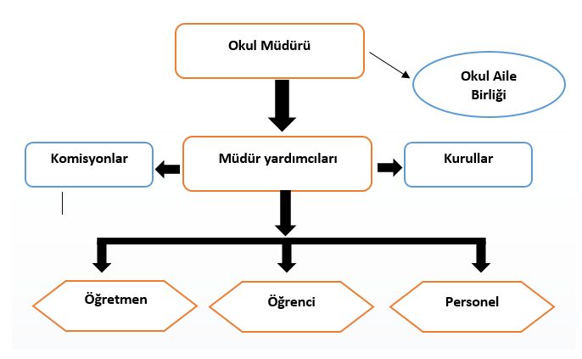*Şekil 1: Recepler İlkokulu Teşkilat Şeması*

* + 1. **Fiziki Kaynak Analizi**

|  |  |  |  |
| --- | --- | --- | --- |
| FİZİKİ KAYNAKLAR | | | |
|  | **Kullanım Alanı/Türü** | **Sayı** | **Kapasite Durumu**  **Yeterli/Yetersiz** |
| 1 | Derslikler | 5 | Yeterli |
| 2 | Spor Salonları | 0 | Yetersiz |
| 3 | Atölye | 0 | Yetersiz |
| 4 | Laboratuvar | 1 | Yeterli |
| 5 | Çok Amaçlı Salon | 0 | Yetersiz |
| 6 | Pansiyon/Yemekhane | 0 | Yetersiz |
| 7 | Kütüphane | 1 | Yeterli |
| 8 | Mescit | 1 | Yeterli |

|  |  |  |  |  |
| --- | --- | --- | --- | --- |
| BİLGİ TEKNOLOJİLERİ KAYNAK DURUMU | | | | |
| Bilgisayar | Yazıcı/Tarayıcı | Tablet | Etkileşimli Tahta | Çok Fonksiyonlu Yazıcı |
| 2 | 2 | - | 4 | 1 |
| ADSL | Fiber | Mobil İnternet | Uydu | Diğer |
| - | - | - | + | - |

* + 1. **Teknoloji ve Bilişim Altyapı Analizi**

Okul hizmetlerinin, yararlanıcılara daha hızlı ve etkili şekilde sunulması için güncel teknolojik araçlar etkin bir biçimde kullanılmaktadır. Bu kapsamda modüler bir yapıda kurgulanmış olan Millî Eğitim Bakanlığı Bilgi İşlem Sistemi (MEBBİS) ile kurumsal ve bireysel iş ve işlemlerin büyük bölümü yürütülmektedir. Aynı zamanda sistemde personel ve öğrencilerin bilgileri bulunmaktadır. e-Okul, Veli Bilgilendirme Sistemi gibi modüllere ulaşılarak çalışmalar yürütülmektedir. Müdürlüğümüz resmi yazışmaları elektronik ortamda Doküman Yönetim Sistemi (DYS) üzerinden yapılmaktadır.

* 1. **GZFT (SWOT) Analizi**

GZFT (SWOT) Analizi, bir planın geliştirilmesi veya bir sorunun çözümü amacıyla, bir kurumun veya durumun güçlü yanlarını belirleyerek bunları en uygun fırsatlarla eşleştiren, zayıf ve tehdit edici yönleri azaltmayı hedefleyen sistematik bir planlama (stratejik planlama) aracıdır.

Kurumsal strateji ve konumlanma açısından başvurulan bir yöntem olan SWOT analizi, ilk başta ifade edildiği gibi, firma, kurum, örgüt vs. gibi bir organizasyonun iç-dış durumunun etraflıca incelenip değerlendirildiği bir analiz uygulamasıdır.

GZFT analizine stratejik planlama ekibi üyeleriyle “Beyin Fırtınası” tekniği kullanılarak tespit edilmeye çalışılmıştır. Bunun yanında iç ve dış paydaşlara yönelik yapılan anket sonuçlarından da yararlanarak sonuçlar GZFT analizine dâhil edilmiştir.

|  |  |
| --- | --- |
| GÜÇLÜ YÖNLER | |
| 1 | Güçlü bir müfredat ve eğitim programı |
| 2 | Nitelikli ve deneyimli öğretmen kadrosu |
| 3 | Zengin bir kütüphane ve öğrenme kaynakları |
| 4 | Çeşitli sosyal ve kültürel faaliyetler |
| 5 | Sanatsal ve yaratıcı becerileri geliştirici programlar |
| 6 | Bireysel ilgiye ve desteğe önem veren bir ortam |
| 7 | Güvenli ve destekleyici bir okul kültürü |
| 8 | Saygı, hoşgörü ve iş birliğine dayalı bir ortam |
| 9 | Güçlü bir liderlik ve yönetim anlayışı |
| 10 | Etkili iletişim ve iş birliği |
| 11 | Öğrenci, öğretmen ve veli katılımına önem verme |
| 12 | Pozitif ve motive edici bir okul atmosferi |
| 13 | Çevreye duyarlı bir okul anlayışı |
| 14 | Yetişkin eğitimi ve mesleki gelişim programları |

|  |  |
| --- | --- |
| ZAYIF YÖNLER | |
| 1 | Yetersiz rehberlik ve danışmanlık hizmeti |
| 2 | Sınırlı spor imkanları ve kulüpler |
| 3 | Eski ve yetersiz sınıflar ve laboratuvarlar |
| 4 | Engelli öğrencilere özel eğitim ve destek hizmetlerinin yetersizliği |
| 5 | Zorbalık ve şiddet |
| 6 | Velilerin yeterince bilinçli olmaması |
| 7 | Velilerin il dışında çalışıyor olması |
| 8 | Destek personel sayısı |
| 9 | Binanın fiziki anlamda eksik kalması |
| 10 | İdare odasının olmaması |
| 11 | Öğretmenler Odasının olmaması |
| 12 | Köyde ki öğrencilerin toplamda ağırlıklı olarak üç aileden oluşması |

|  |  |
| --- | --- |
| FIRSATLAR | |
| 1 | Gönüllülük Faaliyetleri |
| 2 | Sosyal ve Kültürel Etkinlikler |
| 3 | Problem Çözme Becerileri Geliştirme |
| 4 | Zaman Yönetimi ve Özgüven Geliştirme |
| 5 | Etkinleştirici Öğretim Yöntemleri |
| 6 | Zengin Kütüphane ve Kaynaklar |
| 7 | Kurum kültürü |
| 8 | Ekip ruhu |
| 9 | Öğretmen ve İdareye karşı olumlu ve saygılı tutumları |

|  |  |
| --- | --- |
| TEHDİTLER | |
| 1 | Zorbalık ve Şiddet |
| 2 | Yangın ve Deprem |
| 3 | Ayrımcılık ve Önyargı |
| 4 | Yetersiz Rehberlik Hizmetleri |
| 5 | Yetersiz güvenlik önlemleri |
| 6 | Destek personel yetersizliği |
| 7 | Velilerin yeteri kadar bilinçli olmamaları |

* 1. **Tespitler ve İhtiyaçlar**

Tespitler ve ihtiyaçlar analizi ile GZFT analizi sonucunda ortaya çıkan sonuçlara göre planın geleceğe yönelim bölümü ile ilişkilendirilmiş ve buradan hareketle hedef, gösterge ve eylemlerin belirlenmesi sağlanmıştır.

Gelişim ve sorun alanları ayrımında eğitim ve öğretim faaliyetlerine ilişkin üç temel tema olan Eğitime Erişim, Eğitimde Kalite ve kurumsal Kapasite kullanılmıştır. Eğitime erişim, öğrencinin eğitim faaliyetine erişmesi ve tamamlamasına ilişkin süreçleri; Eğitimde kalite, öğrencinin akademik başarısı, sosyal ve bilişsel gelişimi ve istihdamı da dâhil olmak üzere eğitim ve öğretim sürecinin hayata hazırlama evresini; Kurumsal kapasite ise kurumsal yapı, kurum kültürü, donanım, bina gibi eğitim ve öğretim sürecine destek mahiyetinde olan kapasiteyi belirtmektedir.

|  |  |  |
| --- | --- | --- |
| Eğitim ve Öğretime Erişim | Akademik Başarı | Kurumsal Kapasite |
| Okullaşma Oranı | Akademik Başarı | Kurumsal İletişim |
| Okula Devam/Devamsızlık | Sosyal, Kültürel ve Fiziksel Gelişim | Kurumsal Yönetim |
| Okula uyum, Oryantasyon | Sınıf Tekrarı | Bina ve Yerleşke |
| Özel Eğitime İhtiyaç Duyan Bireyler | Okul Terkleri | Donanım |
|  | Öğretim Yöntemleri | Temizlik, Hijyen |
|  | Ders Araç ve Gereçleri | İş Güvenliği, Okul Güvenliği |
|  | Rehberlik | Taşıma ve Servis |

BÖLÜM 3

**Geleceğe Yönelim**

3.1. Misyon, Vizyon ve Temel Değerler

**Bölüm 3**

**Geleceğe Yönelim**

3.1. Misyon, Vizyon ve Temel Değerler

**MİSYON**

Türkiye yüzyılına yakışır bir anlayış ile okulumuzu tüm tecrübemizle daha ileri taşımaktır. Türkçeyi ve bir yabancı dili etkili bir biçimde öğrenmelerini kullanmalarını sağlamayı, öğrencileri ilgi ve yeteneklerine göre bir üst öğrenime hazırlamayı, kendine güvenen, katılımcı, araştırmacı, kendisiyle ve çevresiyle barışık bireyler yetiştirmeyi, çağdaş ve modern eğitim imkânlarını öğrencinin eğitimine sunmayı amaçlar.

**VİZYON**

Atatürk’ün getirdiği laik, demokratik, çağdaş eğitimi hedefleyen, üreten, çalışmalarını projelendiren, sanatta, sporda, kültürel ve bilimsel faaliyetlerde öncü olmayı ilke edinen, bugünü yarının gözleriyle gören nesiller yetiştirmektir. Bizim öncelikli hedeflerimizden biri de dijital dünyaya uyum sağlayacak ve aynı zaman da yapay zekânın gelecekteki eğitim sistemimiz de ki rolüne hazırlanmak bunu yanında Yapay Zekâ, eğitim sistemini iyileştirmek ve tüm öğrenciler için daha iyi öğrenme deneyimleri yaratmak için güçlü bir araç olabilir.

Yapay zekâ, eğitim sistemini kökten değiştirme potansiyeline sahip güçlü bir teknolojidir. Okulların, yapay zekânın potansiyel faydalarını ve risklerini dikkatlice değerlendirmesi ve bu teknolojinin sorumlu bir şekilde kullanılmasını sağlamak için politikalar ve prosedürler geliştirmesi önemlidir, yapay zekâ her öğrencinin bireysel ihtiyaçlarına ve öğrenme tarzına göre uyarlanmış öğrenme deneyimleri oluşturmak için kullanılabilir. Bu, öğrencilerin daha hızlı ilerlemesine, daha fazla bilgi edinmesine ve daha derin bir anlayış geliştirmesine yardımcı olabilir. İdari görevleri otomatikleştirmek, testleri puanlamak ve geri bildirim sağlamak gibi birçok zaman alan görevi otomatikleştirmek için kullanılabilir. Bu, öğretmenlerin öğrencilere daha fazla zaman ayırmalarını ve daha kişisel ilgi göstermelerini sağlar. Uzaktan eğitim ve sanal gerçeklik gibi yeni öğrenme biçimlerini mümkün kılarak eğitime erişimi genişletmek için kullanılabilir.

Bu, geleneksel sınıf ortamına erişemeyen öğrencilere yeni fırsatlar sunabilir. Öğrencilere veri analizi, kodlama ve problem çözme gibi 21. yüzyılda gerekli becerileri kazandırmak için kullanılabilir.

Bu beceriler, öğrencileri gelecekteki işgücü için daha iyi hazırlayabilir. Öğretmenlere öğrenci ilerlemesini izlemek, bireysel öğretim planları oluşturmak ve ebeveynlerle iletişim kurmak gibi görevlerde yardımcı olabilir. Bu, öğretmenlerin iş yüklerini hafifletmelerine ve daha etkili olmalarına yardımcı olabilir. Okullarda zorbalık, intihar ve madde bağımlılığı gibi sorunları çözmek için kullanılabilir. Bu, tüm öğrenciler için daha güvenli ve daha destekleyici bir öğrenme ortamı yaratabilir. Okulumuz yapay zekânın etkilerini 2028 ve sonrasını yani gelecekte neyi başarmak istediğimizi biliyoruz ileriyi daha ileriyi düşünce dünyamızda ve pratikte olacak olanlara hazırlanıyor öğretmen, öğrenci veli işbirliği çerçevesinde ilerleyeceğimizi öngörüyoruz. Öğrenci odaklı bir eğitim anlayışını benimsemek. Farklı öğrenme stillerine ve ihtiyaçlara uygun çeşitli öğretim yöntemleri kullanmak. Teknolojiyi eğitimde etkin bir şekilde kullanmak. Eleştirel düşünme, problem çözme ve yaratıcı düşünme becerilerini geliştirmeye yönelik çalışmalar yapmak.

Yabancı dil becerilerini geliştirmeye önem vermek. Sanat ve spor gibi alanlarda öğrencilere imkanlar sunmak. Öğretmenlerin mesleki gelişimini desteklemek. Velilerle açık ve şeffaf bir iletişim kurmak. Toplumla iş birliğini geliştirmek.Bu vizyon, Recepler Ortaokulu’nun tüm paydaşları tarafından benimsenmiş ve sahiplenilmiş bir vizyondur. Bu vizyon doğrultusunda okul, her yıl yeni hedefler belirlemekte ve bu hedeflere ulaşmak için çalışmaktadır.

**TEMEL DEĞERLER**

Okulumuzda, eğitimin evrenselliği ilkesi ve “tüm öğrenciler öğrenebilir ve tüm öğretmenler öğretebilir” anlayışı üzerine, akademik bilgiye dayalı bir kurum kültürü oturtulmaya çalışılmaktadır. Bunun bir gereği olarak her türlü öneri, bilgi ve uygulamalar mevzuatına veya akademik bilgi ve kültüre dayandırılmaya çalışılmaktadır.

Okulumuz personeli arasında saygı ve empatiye dayalı bir iletişim ve üst düzeyde paylaşım ve yardımlaşma vardır. Bu çerçevede zümre içinde ve zümreler arası işbirliği yapılmaktadır. Toplantılarda mevzuat tekrarından daha çok personeli güçlendirmeye dönük bilgi alış-verişine ağırlık verilmektedir.

Okulumuzun başat değeri öğrencidir. Okulumuzun tüm çalışanları değerli ve önemlidir.

Acil konular dışında tüm kararlar öğretmen kurulunda ya da diğer kurul, ekip ve komisyonlarda alınmaktadır. Kişisel karar ve uygulamalar okulumuzun benimsemediği yönetim anlayışı olarak görülmektedir.

Okulumuzda çalışanlar arasında iletişimi ve ilişkileri güçlendirmeye dönük olarak özel günlerde hediyeler alınmakta, hep birlikte yemek yenilmektedir. Bugün için okulumuzun köklü geleneği olarak yılsonu pikniği ve kermes diyebiliriz.

Öğretmen-öğrenci-veli üçgeninde fazla bir sorun yaşanmamaktadır. Gözlemlenen bazı sorunlar da iletişimsizlikten kaynaklanmaktadır. Bu bakımdan kurum içi iletişimi geliştirecek yeni yöntemler bulmak gerekmektedir.

Öğrencilerimize iyi bir insan, iyi bir vatandaş olma temel hedef olarak kazandırılmaya çalışılmaktadır

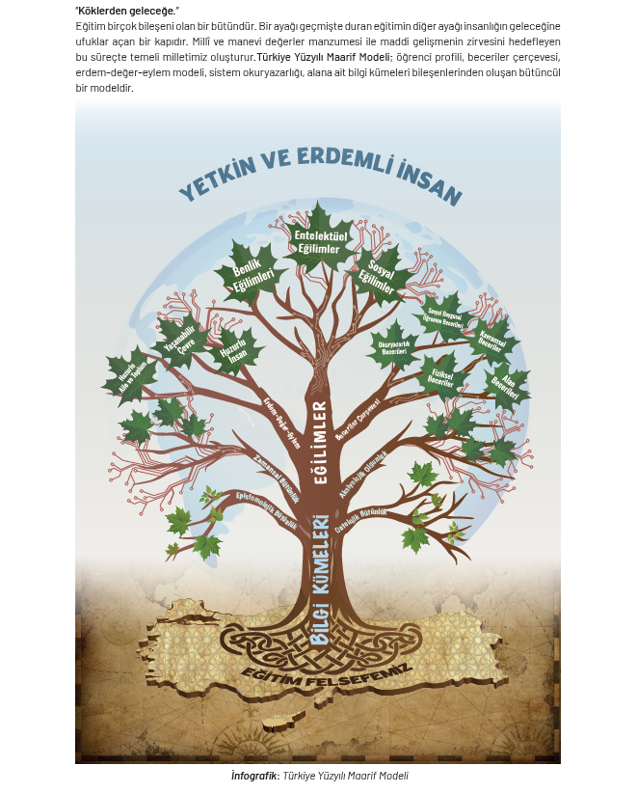

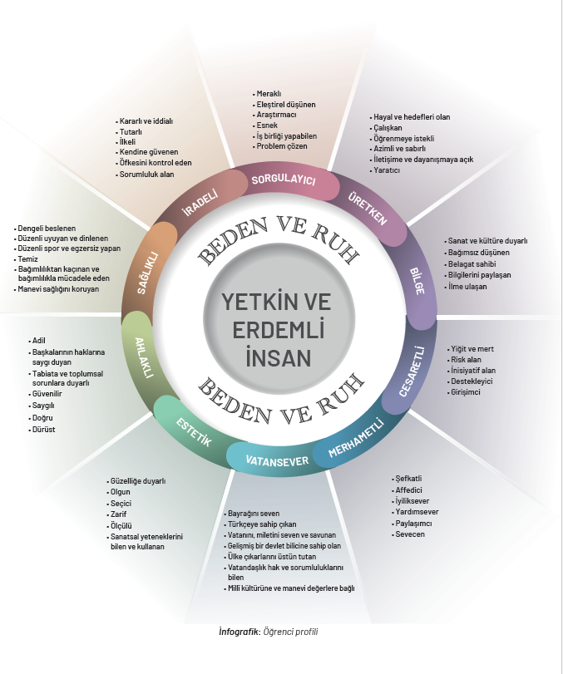

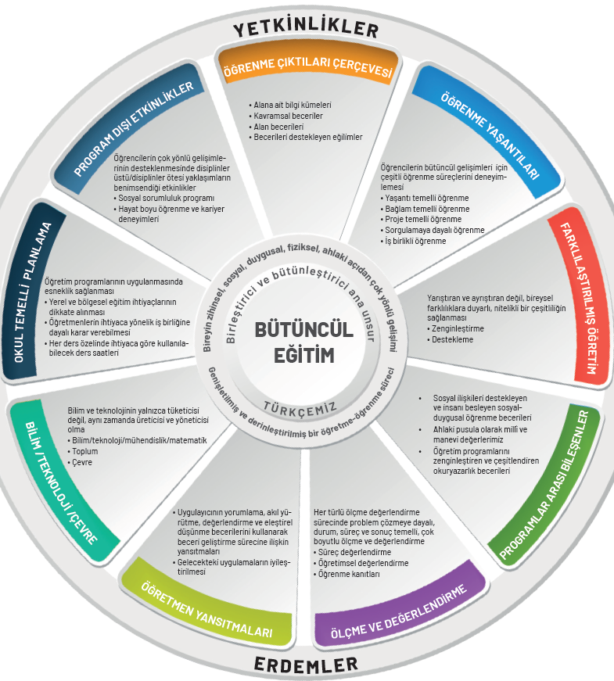

BÖLÜM 4

**Amaç, Hedef ve Göstergeler**

3.1. Stratejik Amaç 1

3.2. Stratejik Amaç 2

3.3.Stratejik Amaç 3

3.4. Stratejik Amaç 4

3.5. Stratejik Amaç 5

**Bölüm 4**

**Bölüm 4**

**Amaç, Hedef ve Göstergeler**

|  |  |  |  |  |  |  |  |  |  |  |  |
| --- | --- | --- | --- | --- | --- | --- | --- | --- | --- | --- | --- |
| **EĞİTİM ÖĞRETİME ERİŞİM** | | | | | | | | | | | |
| **AMAÇ 1** | Öğrencilerin eğitim öğretime etkin katılımlarıyla donanımlı olarak bir üst öğrenime geçişi sağlanacaktır. | | | | | | | | | | |
| **HEDEF 1** | Kayıt bölgemizde yer alan çocukların okullaşma oranlarını artırmak ve öğrencilerin uyum ve devamsızlık sorunlarını gidermek. | | | | | | | | | | |
| **PERFORMANS GÖSTERGESİ** | | | | | | **Mevcut** | **HEDEF** | | | | |
| **2023** | **2024** | **2025** | **2026** | **2027** | **2028** |
| **P.G.1.1.1**Kayıt bölgesindeki öğrencilerden okula kayıt yaptıranların oranı | | | | | | %90 | %90 | %90 | %95 | %95 | %95 |
| **P.G.1.1.2**İlkokul birinci sınıf öğrencilerinden en az bir yıl okul öncesi eğitim almış olanların sayısı | | | | | Sayı | 18 | 16 | 17 | 16 | 16 | 17 |
| Oran | %90 | %95 | %100 | %100 | %100 | %100 |
| **P.G.1.1.3**20 gün ve üzeri özürlü devamsızlık yapan öğrenci sayısı/oranı | | | | Sayı | | 0 | 0 | 0 | 0 | 0 | 0 |
| Oran | | 0 | 0 | 0 | 0 | 0 | 0 |
| **P.G.1.1.4**20 gün ve üzeri özürsüz devamsızlık yapan öğrenci sayısı/oranı | | | | Sayı | | 0 | 0 | 0 | 0 | 0 | 0 |
| Oran | | 0 | 0 | 0 | 0 | 0 | 0 |
| **P.G.1.1.5**Sürekli devamsızlık yapan öğrenci sayısı/oranı | | | Sayı | | | 0 | 0 | 0 | 0 | 0 | 0 |
| Oran | | | 0 | 0 | 0 | 0 | 0 | 0 |
| **STRATEJİLER** | | - Öğrencilerin devamsızlık nedenleri tespit edilerek devamsızlığa neden olan etmenler giderilecektir.  -Kayıt bölgesinde yer alan öğrenciler tespit edilecektir.  - Okula Yeni Başlayan Öğrencilere Oryantasyon Eğitimi Verilecektir.  - Yabancı Öğrencilere Yönelik Uyum/Eğitim Faaliyetleri Düzenlenecek  -Devamsızlık yapan öğrencilerin velileri ile toplantı ve görüşmeler yapılacaktır.  - Veli ziyaretleri yapılacaktır. | | | | | | | | | |

|  |  |  |  |  |  |  |  |  |  |
| --- | --- | --- | --- | --- | --- | --- | --- | --- | --- |
| **EĞİTİM ÖĞRETİMDE KALİTE** | | | | | | | | | |
| **AMAÇ2** | Öğrencilerin eğitim öğretime etkin katılımlarıyla donanımlı olarak bir üst öğrenime geçişi sağlanacaktır. | | | | | | | | |
| **HEDEF1** | Öğrenme kazanımlarını takip eden ve velileri de sürece dâhil eden bir yönetim anlayışı ile öğrencilerimizin akademik başarıları ve sosyal faaliyetlere etkin katılımı artırılacaktır. | | | | | | | | |
| **PERFORMANS GÖSTERGESİ** | | | | **Mevcut** | **HEDEF** | | | | |
| **2023** | **2024** | **2025** | **2026** | **2027** | **2028** |
| **P.G.2.1.1**İlkokullarda Yetiştirme Programına dâhil olan öğrencilerin Türkçe kazanımlarına ulaşma oranı | | | | %100 | %100 | %100 | %100 | %100 | %100 |
| **P.G.2.1.2**İlkokullarda Yetiştirme Programına dâhil olan öğrencilerin matematik kazanımlarına ulaşma oranı | | | | %100 | %100 | %100 | %100 | %100 | %100 |
| **P.G.2.1.3**Devamsızlıktan Sınıf Tekrarı Yapan Öğrenci Sayısı/oranı | | | Sayı | 0 | 0 | 0 | 0 | 0 | 0 |
| Oran | 0 | 0 | 0 | 0 | 0 | 0 |
| **P.G.2.1.4**Başarısızlıktan Dolayı Sınıf Tekrarı Yapan Öğrenci Sayısı/oranı | | | Sayı | 0 | 0 | 0 | 0 | 0 | 0 |
| Oran | 0 | 0 | 0 | 0 | 0 | 0 |
| **STRATEJİLER** | | - Öğrencilerin Türkçe ve matematik dersindeki eksikleri tespit edilerek İYEP aracılığıyla akademik yeterliklerinin artırılması sağlanacaktır.  - Uzaktan eğitim videoları aracılığıyla öğrencilerin tamamlayıcı ve destekleyici eğitim almaları sağlanacaktır.  - İYEP’in ders içeriklerine katkı sağlayacak etkinlik, okuma vb aktivitelerin zenginleştirilmesi sağlanacaktır.  -Akademik Başarıyı Arttıracak Çalışmalar Yapılacaktır.  - Sosyal Faaliyetlerin Artırılmasına Yönelik Çalışmalar Arttırılacak.  - Hedefledikleri Başarıyı Gösteremediği Belirlenen Öğrencilerin Akademik Ve Sosyal Gelişimleri İçin Okulumuzda Destek Programları Uygulanacaktır.  - Hedefledikleri Başarıyı Gösteremediği Belirlenen Öğrencilerin Akademik Ve Sosyal Gelişimleri İçin Okulumuzda Destek Programları Uygulanacaktır. | | | | | | | |

|  |  |  |  |  |  |  |  |  |  |
| --- | --- | --- | --- | --- | --- | --- | --- | --- | --- |
| **SOSYAL FAALİYETLER** | | | | | | | | | |
| **AMAÇ3** | Temel eğitimde öğrencilerin kaliteli eğitime erişimleri fırsat eşitliği temelinde artırılarak bilişsel, duyuşsal ve fiziksel olarak çok yönlü gelişimleri sağlanacak ve temel hayat becerilerini edinmiş öğrenciler yetiştirilecektir. | | | | | | | | |
| **HEDEF1** | Öğrencilerin bilimsel, kültürel, sanatsal, sportif ve toplum hizmeti alanlarında ders dışı etkinliklere katılım oranı artırılacaktır. | | | | | | | | |
| **PERFORMANS GÖSTERGESİ** | | | | **Mevcut** | **HEDEF** | | | | |
| **2023** | **2024** | **2025** | **2026** | **2027** | **2028** |
| **PG.3.1.1** Okulda bir eğitim ve öğretim döneminde bilimsel, kültürel, sanatsal ve sportif alanlarda en az bir faaliyete katılan öğrenci sayısı/oranı (%) | | | Sayı | 80 | 80 | 80 | 80 | 80 | 80 |
| Oran | %90 | %90 | %90 | %90 | %90 | %90 |
| **PG.3.1.2** Bir eğitim ve öğretim yılında en az iki sosyal sorumluluk ve toplum hizmeti faaliyetine katılan öğrenci sayısı/oranı (%) | | | Sayı | 57 | 60 | 63 | 65 | 70 | 70 |
| Oran | %70 | %70 | %75 | %75 | %80 | %80 |
| **PG.3.1.3** Bir eğitim ve öğretim yılında yerel, ulusal ve uluslararası proje, yarışma vb. etkinliklere katılan öğrenci sayısı/oranı | | | Sayı | 32 | 35 | 35 | 50 | 50 | 50 |
| Oran | %40 | %40 | %40 | %55 | %55 | %55 |
| **PG.3.1.4** Okulda bir eğitim ve öğretim yılında geleneksel çocuk oyunları alt başlığında en az bir faaliyete katılan öğrenci sayısı/oranı | | | Sayı | 32 | 35 | 35 | 50 | 50 | 50 |
| Oran | %40 | %40 | %40 | %55 | %55 | %55 |
| **PG.3.1.5** Okulda bir eğitim ve öğretim yılında geleneksel çocuk oyunlarına yönelik olarak düzenlenen alan/mekân sayısı. | | | Sayı | 3 | 3 | 3 | 4 | 4 | 4 |
| Oran | %15 | %15 | %15 | %20 | %20 | %2015 |
| **STRATEJİLER** | | S1 Her bir öğrencinin bir kulüp faaliyetinde aktif olarak yer alması sağlanarak kulüp faaliyetlerinin etkinliği artırılacaktır.  S2 Öğrencilerin seviyelerine uygun olarak toplumsal sorunların çözümüne katkı sağlamak ve farkındalık oluşturmak amacıyla afet ve acil durum, çevre, eğitim, spor, kültür ve turizm, sağlık ve sosyal hizmetler alanlarında toplum hizmeti faaliyetlerine katılımları artırılacaktır.  S3 Okul bünyesinde yarışmalar düzenlenecektir.  S4 Diğer kurum ve kuruluşlarla iş birliği içerisinde yürütülen bilimsel, sosyal, kültürel, sanatsal ve sportif alanlardaki faaliyetler artırılacaktır.  S5 Okul bahçeleri çocukların geleneksel oyunlarla vakit geçirmelerini sağlayacak ve gelişimlerini destekleyecek şekilde etkin olarak kullanılacaktır.  S6 Okul bünyesinde etkinlikler düzenlenecektir.  S7 Öğrencilerin yerel, ulusal ve uluslararası proje ve yarışmalara katılmaları teşvik edilecektir.  S8 E‐okul sisteminde bulunan sosyal etkinlik modülünde gerçekleştirilen etkinlikler işlenecektir.  S9 Okul bahçeleri geleneksel çocuk oyunlarına yönelik düzenlenecektir.  S10 Öğrenci seviyesi ve öğretim programı kazanımlarına uygun olarak geleneksel çocuk oyunları ders içi etkinliklerde kullanılacaktır.  S11 Eğitim‐ öğretim yılı içerisinde okullarda geleneksel çocuk oyunları şenliği yapılacaktır. | | | | | | | |

|  |  |  |  |  |  |  |  |  |  |  |  |
| --- | --- | --- | --- | --- | --- | --- | --- | --- | --- | --- | --- |
| **EĞİTİM VE ÖĞRETİMDE KALİTE** | | | | | | | | | | | |
| **AMAÇ 4** | Eğitim ortamlarının fiziki imkânları geliştirilecektir. | | | | | | | | | | |
| **HEDEF 1** | Temel eğitimde okulların niteliğini arttıracak uygulama ve çalışmalara yer verilecektir. | | | | | | | | | | |
| **PERFORMANS GÖSTERGESİ** | | | | | | **Mevcut** | **HEDEF** | | | | |
| **2023** | **2024** | **2025** | **2026** | **2027** | **2028** |
| **PG 4.1.1**Öğrenci başına okunan kitap sayısı | | | | | | 15 | 20 | 25 | 30 | 35 | 403 |
| **PG.4.1.2**Sağlıklı ve dengeli beslenme ile ilgili verilen eğitim sayısı | | | | | | 3 | 4 | 4 | 4 | 4 | 4 |
| **PG.4.1.3**Sağlıklı ve dengeli beslenme ile ilgili verilen eğitime katılan öğrenci sayısı | | | | | Sayı | 55 | 60 | 60 | 65 | 70 | 75 |
| Oran | %60 | %65 | %65 | %70 | %70 | %80 |
| **PG.4.1.4**Çevre bilincinin artırılmasına yönelik verilen eğitim sayısı | | | | | | 3 | 4 | 4 | 4 | 5 | 7 |
| **PG.4.1.5**Çevre bilincinin artırılmasına yönelik verilen eğitimlere katılan öğrenci sayısı | | | Sayı | | | 55 | 60 | 60 | 65 | 70 | 75 |
| Oran | | | %60 | %65 | %65 | %70 | %70 | %80 |
| **PG.4.1.6**Nezaket kurallarına yönelik yapılan etkinlik sayısı | | | | | | 2 | 2 | 3 | 3 | 4 | 5 |
| **PG.4.1.7**Nezaket kurallarına yönelik yapılan etkinliklere katılan öğrenci sayısı | | | | Sayı | | 35 | 45 | 60 | 65 | 65 | 70 |
| Oran | | %40 | %45 | %55 | %60 | %60 | %75 |
| **STRATEJİLER** | | S1 Okul Kütüphanesi zenginleştirilecek, öğrencilerin kütüphaneden yararlanması sağlanacaktır  S2 Türkçe dersinde ders saatinin bir bölümü okumaya ayrılacak ve okul müdürlüğünce planlanan zamanlarda okuma etkinlikleri düzenlenecektir.  S3 Serbest etkinlikler saati, öğrencilerin sanatsal, sportif ve kültürel faaliyetlere katılım sağlayacağı şekilde düzenlenecektir.  S4 Öğrencilere sağlıklı ve dengeli beslenmelerine yönelik bilgilendirme eğitimleri ve etkinlikler yapılacaktır.  S5 Öğrencilerin çevre bilincinin artırılmasına yönelik etkinlikler yapılacaktır.  S6 Öğrencilere, nezaket ve görgü kuralları konusunda eğitimler verilerek konuya ilişkin etkinlikler düzenlenecektir. | | | | | | | | | |

BÖLÜM 5

**Maliyetlendirme**

**Bölüm 5**

**Mali Kaynaklar**

Kurumun mali kaynakları, bütçe büyüklüğü, döner sermaye, okul-aile birliği gelirleri, kantin vb. gelirler ve harcama kalemleri ortaya konulur. Bütçe işlemlerinin kim tarafından yürütüldüğü belirtilir. Enflasyon oranı da dikkate alınarak plan dönemi boyunca gerçekleşecek kaynak artışı tahmini olarak belirlenir.

|  |  |  |  |  |  |  |  |  |  |  |
| --- | --- | --- | --- | --- | --- | --- | --- | --- | --- | --- |
| **Kaynaklar** | **2024** | **2025** | | | **2026** | | **2027** | | **2028** | |
| **Genel Bütçe** | 20.000 | | 30.000 | | 35.000 | | 40.000 | | 45.000 | |
| **Okul Aile Birliği** | 1500 | | 2000 | | 3000 | | 4000 | | 5000 | |
| **TOPLAM** | 21.500 | | 32.000 | | 38.000 | | 44.000 | | 50.000 | |
|  |  |  | |  | |  | |  | |  | |

Okul/kurum bütçesinde giderler aşağıdaki başlıklar altında toplanabilir.

Harcama türler okul/kurumların özelliklerine göre çeşitlilik gösterebilir.

|  |  |
| --- | --- |
| **Harcama Kalemi** | **Çeşitleri** |
| **Personel** | Sözleşmeli olarak çalışan personelin (sekreter temizlik, güvenlik) ücret, vergi, sigorta vb. giderleri |
| **Onarım** | Okul/kurum binası ve tesisatlarıyla ilgili her türlü küçük onarım; makine, bilgisayar, yazıcı vb. bakım giderleri |
| **Sosyal-sportif faaliyetler** | Etkinlikler ile ilgili giderler |
| **Temizlik** | Temizlik malzemeleri alımı |
| **İletişim** | Telefon, faks, internet, posta, mesaj giderleri |
| **Kırtasiye** | Her türlü kırtasiye ve sarf malzemesi giderleri |

|  |  |  |  |  |  |  |  |  |
| --- | --- | --- | --- | --- | --- | --- | --- | --- |
| **YILLAR** | **2021** | | **2022** | | | **2023** | | |
| **HARCAMA KALEMLERİ** | **GELİR** | **GİDER** | **GELİR** | | **GİDER** | **GELİR** | | **GİDER** |
| **Temizlik** | 3500 | 3500 | | 6000 | 6000 | | 8000 | 8000 |
| **Kırtasiye** | 2000 | 2000 | | 5000 | 5000 | | 7000 | 7000 |
| **GENEL** | 5500 | 5500 | | 11000 | 11000 | | 15000 | 15000 |

BÖLÜM 6

**İzleme ve Değerlendirme**

**Bölüm 6**

**İzleme ve Değerlendirme**

Okulumuz Stratejik Planı izleme ve değerlendirme çalışmalarında 5 yıllık Stratejik Planın izlenmesi ve 1 yıllık gelişim planın izlenmesi olarak ikili bir ayrıma gidilecektir.

Stratejik planın izlenmesinde 6 aylık dönemlerde izleme yapılacak denetim birimleri, il millî eğitim müdürlüğü ve Bakanlık denetim ve kontrollerine hazır halde tutulacaktır.

Yıllık planın uygulanmasında yürütme ekipleri ve eylem sorumlularıyla aylık ilerleme toplantıları yapılacaktır. Toplantıda bir önceki ayda yapılanlar ve bir sonraki ayda yapılacaklar görüşülüp karara bağlanacaktır.

2024-2028 yıllara göre faaliyet raporları (Haziran-Temmuz) hazırlanarak Milli Eğitim MüdürlüğüAr-Ge birimi Stratejik planlama ekibine gönderilmek üzere hazır tutulacaktır.

**İMZA SİRKÜSÜ**

Hatice DEMİREL Erdal CATUK Ali Osman AYEBE

Sınıf Öğretmeni Sınıf Öğretmeni Sınıf Öğretmeni

Rojhat KOÇ

Müdür Yardımcıları

Mehmet Emin ERTUĞRUL

Okul Müdürü